Análisis de los grupos de interés
El análisis de los grupos de interés permite que los equipos del programa recopilen y analicen sistemáticamente la información para determinar los intereses, prioridades y metas de quiénes deben tenerse en cuenta al desarrollar e implementar un programa de WASH.
El análisis evalúa las características de los grupos de interés, como el conocimiento de WASH, los intereses relacionados con los programas de WASH, la posición a favor y en contra del programa, las posibles alianzas con otros grupos de interés y la capacidad de afectar las políticas o el proceso del programa a través del poder o el liderazgo.
El análisis de un grupo de interés es un documento de trabajo que se crea al comienzo de cada proyecto y se actualiza regularmente. Las personas tienden a entrar y salir de organizaciones, trabajos y proyectos, lo que significa que es necesario analizar a los nuevos, mientras que es necesario volver a analizar a otros. La documentación oportuna de los cambios en los grupos de interés con evaluaciones regulares de análisis previos hace que la información siga siendo relevante y puede ayudar a identificar posibles riesgos de manera temprana.
Pasos del análisis de los grupos de interés:
- Identificar un capacitar un equipo: forme un pequeño grupo de trabajo (de dos a cuatro personas) cuyos miembros realicen la recopilación de datos, entrevisten a los grupos de interés y analicen los datos. Cuando sea posible, el grupo de trabajo debe representar distintos intereses y experiencias. Esto ayuda a evitar los prejuicios que pueden surgir cuando una sola persona o institución lleva a cabo un análisis. Contar con miembros que tengan distintos puntos de vista puede ser útil para la interpretación de datos cuantitativos y, a veces, ambiguos que surgen.
- Aclarar la meta del programa y sus objetivos: para que el análisis de un grupo de interés sea útil, es necesario una compresión clara del propósito del análisis, así como que el análisis se centre en personas que son específicas para el problema o conflicto que el programa tiene como objetivo mejorar.
- Desarrollar un plan: cree un plan de acción en el que estén identificados los posibles usuarios de la información y un plan para cómo se utilizarán los resultados y la información.
- Establecer un cronograma para el proceso: esto ayudará a establecer una dirección y prioridades claras, lo que debería dar lugar a una mejor eficacia del análisis. Recuerde que debe asignarse suficiente tiempo para organizar entrevistas y reprogramarlas en caso de cancelaciones.
- Identificar los grupos de interés clave: utilice una hoja de cálculo para enumerar los detalles de cada persona (nombre, puesto, correo electrónico, número de teléfono). A medida que la información se confirme, se incluirán otros datos en esa hoja de cálculo.
- Crear o adaptar herramientas de recolección de datos: luego de identificar a los grupos de interés clave, el equipo deberá definir claramente la información o características de estos para tenerlas en cuenta al determinar el poder y el interés de los grupos de interés en el programa. Se deberán crear herramientas de recolección de datos, o adaptarlas según corresponda.
- Recolectar y registrar la información: esto puede realizarse utilizando varios métodos de recolección de datos. Planifique entrevistar a los grupos de interés para obtener información precisa sobre su puesto, intereses y capacidad. Esto le brinda al equipo la oportunidad de comprender mejor cómo el grupo de interés puede afectar la implementación del programa. Utilice la plantilla que se encuentra en el Apéndice 1 al final de este documento para completar la información a medida que se la recolecta.
- Caracterizar a los grupos de interés: los grupos de interés se caracterizan en función del método de mapeo de grupos de interés elegido, pero si selecciona el de poder vs. interés, se clasificarán de la siguiente manera. Una matriz de poder/interés es la metodología de mapeo de grupos de interés más común; la plantilla puede encontrarse en el Apéndice 2 al final de este documento.
  - Interés alto, poder alto (constructivos): consultar, colaborar e informar
  - Interés bajo, poder alto (destructivos): consultar, colaborar e informar
  - Interés alto, poder bajo (defensores): consultar, colaborar, empoderar e informar
  - Interés bajo, poder bajo (antagonistas): consultar, empoderar e informar
- Analizar la tabla de grupos de interés: priorizar a los grupos de interés es fundamental para la gestión del tiempo, la eficacia del programa y el éxito. La cantidad de grupos de interés que rodean a un programa puede ser abrumadora y gestionar a cada uno de la misma manera no solo deja de ser práctico, sino que es un uso no productivo de los recursos. Los grupos de interés se priorizan en función del método de mapeo de grupos de interés elegido, pero si se utiliza el gráfico de poder-interés, se priorizan en función del cuadrante en el que se ubican.
- Identificar los planes de participación de los grupos de interés: estos hallazgos permitirán que el equipo genere y comparta ideas que darán lugar a la creación de un plan de participación de grupos de interés donde se informa, monitorea, involucra y se hace coincidir a cada categoría de grupo de interés con el programa. Los programas de WASH se centran en los grupos vulnerables, así que siempre ten en cuenta las formas de empoderar a los grupos de interés con poder bajo. Tienden a ser usuarios finales y la meta de los programas de TANDAS es que ellos utilicen las tecnologías de TANDAS de manera constante y correcta. Si no resultan empoderados, nuestros programas fallan.
- Difundir la información: en coincidencia con el plan de acción que se creó al comienzo del análisis de los grupos de interés, los resultados y otra información relevante debe difundirse según corresponda.

Apéndice 1. Herramienta de recolección de datos sobre grupos de interés
Nombre del grupo de interés | Puesto en la organización | Impacto o  Influencia | Correo electrónico e información de contacto | ¿Qué necesitamos de ellos? | Actitudes y riesgos percibidos | Intereses y problemas clave | Estrategia de comunicación y gestión | Puntos de preocupación | Responsabilidad

Apéndice 2. Clasificaciones y caracterizaciones de los grupos de interés
Existen varias herramientas y técnicas disponibles para analizar los aportes de los grupos de interés. Varias de estas tienen la forma de grilla.
Clasificaciones y caracterizaciones de grupos de interés
Grilla de poder e influencia | - Nivel de autoridad (poder)  - Participación activa (influencia)
Grilla de poder e interés | - Nivel de autoridad (poder)  - Nivel de preocupación (interés)
Grilla de influencia e impacto | - Participación activa (influencia)  - Capacidad de generar cambio (impacto)
Modelo de prominencia | - Capacidad de imponer su voluntad (poder)  - Necesidad de atención inmediata (urgencia)  - La participación es adecuada (legitimidad)

Terminología
- Impacto: capacidad de generar cambio
- Influencia: participación activa
- Interés: nivel de preocupación
- Poder: nivel de autoridad
- Legitimidad: la participación es adecuada
- Urgencia: necesidad de atención inmediata

Apéndice 3 - Matriz y grilla de mapeo de grupos de interés
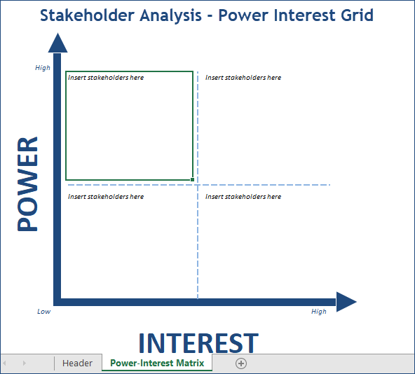
https://www.techno-pm.com/2020/06/stakeholder-analysis-template.html
Bibliografía:
- Bevis, M. (2015). Gestión de proyectos para el profesional, Parte 4: análisis de los grupos de interés. https://higherlogicdownload.s3.amazonaws.com/NIGP/fa5d02bd-42e8-4cbb-9ef8-c8cebd77d365/UploadedImages/Docs/Presentations/Bevis%20-%20Project%20Management%20Session%204.pdf
- Gobierno de Australia del Sur (desconocido). Priorización de los grupos de interés. https://www.publicsector.sa.gov.au/__data/assets/pdf_file/0009/231678/08-Prioritising_your_stakeholders.pdf
- MindTools. (desconocido). Análisis de los grupos de interés: cómo obtener apoyo para sus proyectos. https://www.mindtools.com/pages/article/newPPM_07.htm.
- UXPin. (2022). ¿Qué es el análisis de los grupos de interés y cómo deberían llevarlo a cabo los equipos de productos? ¿Qué es el análisis de los grupos de interés y cómo deberían llevarlo a cabo los equipos de productos? (uxpin.com).

